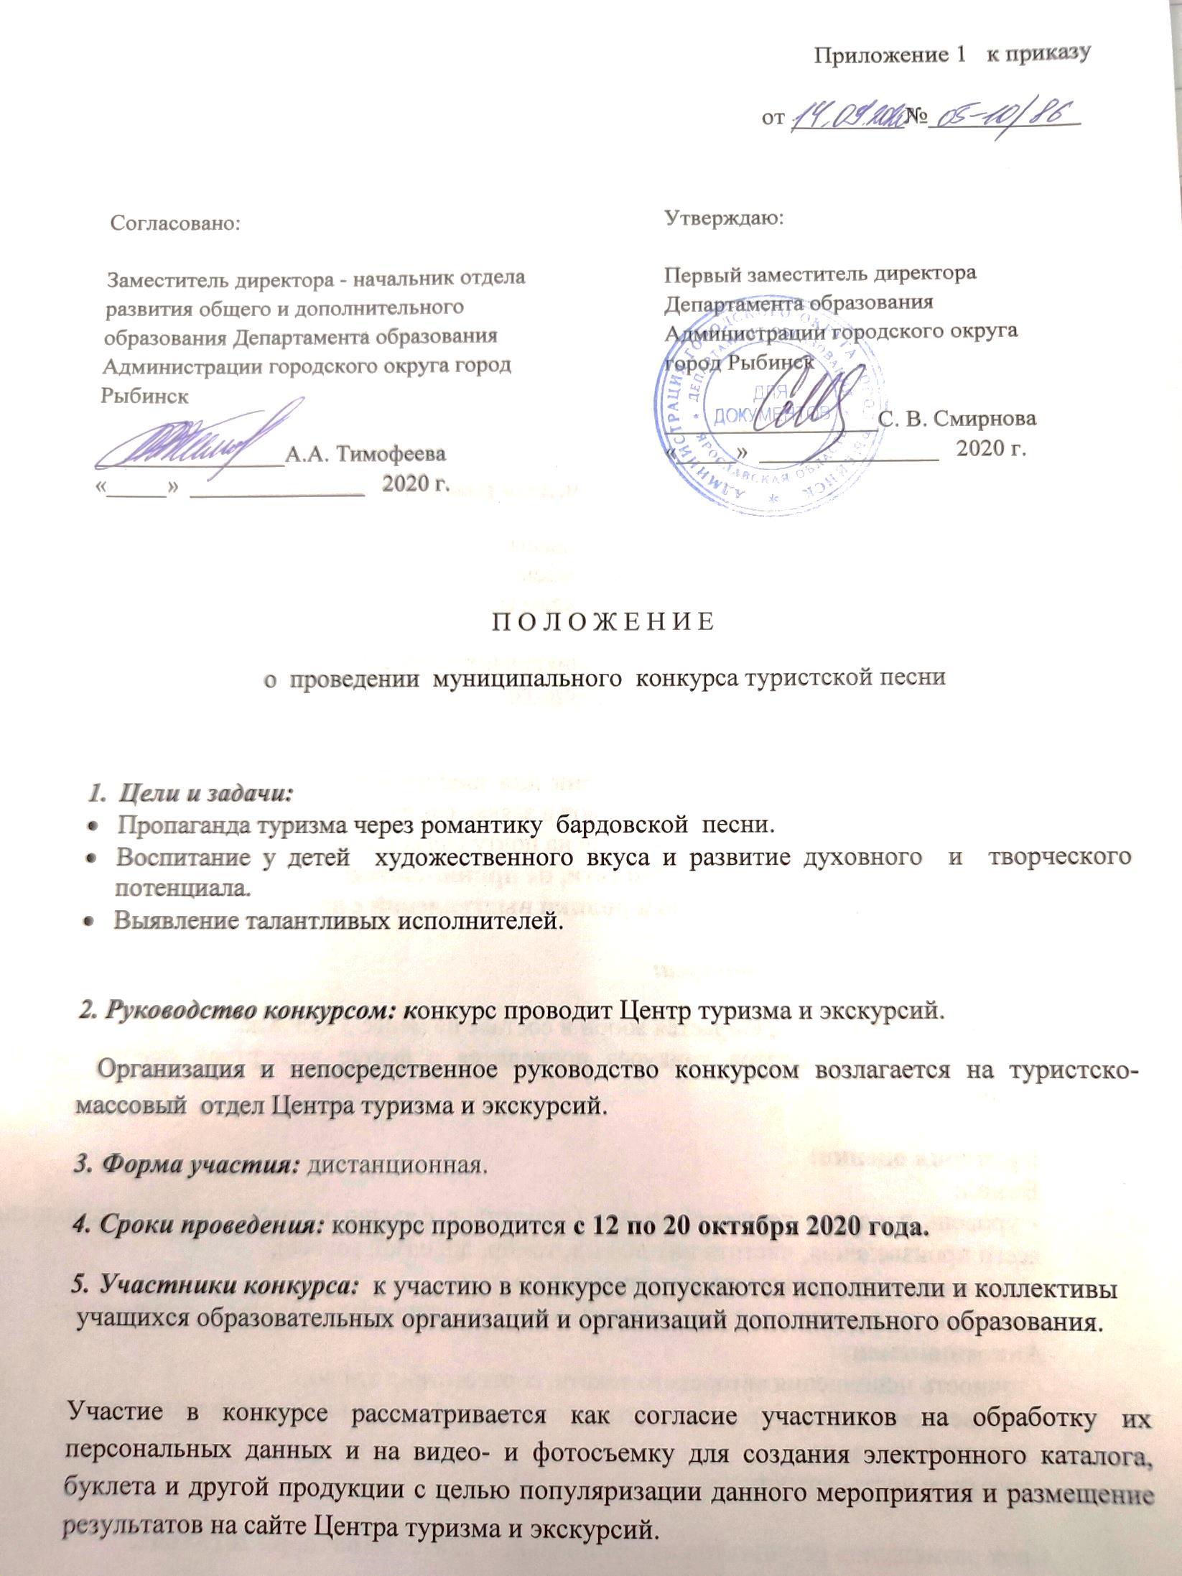

6. Условия проведения конкурса:
Участники представляют одну туристскую песню в сопровождении гитары (аккомпанирование взрослым расценивается как фонограмма «-»). Для младшей возрастной группы допускается фонограмма «-» или аккомпанемент взрослого.
Номинации конкурса: «Вокальные коллективы» и «Солисты»
Срок подачи заявок до 09.10.2020 г. В заявке (в письменном виде или по электронной почте) должно быть указано:
название песни;
авторы музыки и слов;
фамилия, имя и отчество солиста, дата рождения;
количество участников;
их возрастная группа;
фамилия, имя, отчество руководителя, дата рождения.

Младшая возрастная группа – 1 - 4-ые классы
Средняя возрастная группа – 5 – 8-ые классы
Старшая возрастная группа – 9 – 11-ые классы.

Почта Оргкомитета конкурса для возникающих вопросов, изменений данных в заявках и отправки ссылок на видео: turist@rybadm.ru.

Требования к видеофайлам:
Конкурсанты записывают видеоролик для нашего конкурса, загружают его в любой файлообменник или облако и указывают в заявке ссылку для скачивания этого файла. Или просто присылают видеофайл в письме на почту Оргкомитета после подачи заявки.
Видеоролики, загруженные в соц.сети, не принимаются!
Не допускаются монтаж видео и ролики выступлений с других конкурсов!

7. Подведение итогов конкурса:
Для оценки конкурса избирается жюри в составе не менее 3 человек.
Определение результатов конкурса проводится в форме экспертной оценки членами жюри.

Критерии оценки:
Вокал:
- уровень владения техникой вокала (отсутствие фальши в голосе, чистота исполнения всего произведения, чистота интонации, тембр, диапазон голоса),
- музыкальность, артистизм, сценический костюм,
- соответствие репертуара исполнительским возможностям и возрасту исполнителя;
Аккомпанемент:
- точность исполнения авторского текста, соответствие стилю,
- соответствие репертуара исполнительским возможностям и возрасту исполнителя,
- качество звучания,
- музыкальность, артистизм.

Срок размещения результатов на официальном сайте: 30 октября 2020 года.
Срок рассылки наградных материалов: в течение недели после объявления результатов Конкурса.

8. Награждение участников: победители и призеры награждаются грамотами Департамента образования Администрации городского округа город Рыбинск, исполнителям, занявшим призовые места, присуждается звание Лауреатов и дипломантов конкурса туристской песни.

Директор Центра туризма
и экскурсий Н.В. Косолобова

